建设项目基本情况
项目名称 | 年产50万台铜管铝翅片式蒸发器、冷凝器项目
建设单位 | 新乡市华明电器有限公司
法人代表 | 卢海清412825197106217912 |  | 联系人 | 卢海清
通讯地址 | 新乡市新乡县大召营镇大召营村与新获路十字口西南角（大召营专业园区内）
联系电话 | 15565443380 | 传真 | / | 邮政编码 | 453700
建设地点 | 新乡市新乡县大召营镇大召营村与新获路十字口西南角（大召营专业园区内）
备案部门 | 新乡县发展和改革委员会 |  | 项目代码 | 2019-410721-33-03-000191
建设性质 | 新建√ 改扩建 迁建 |  | 行业类别及代码 | C3464制冷、空调设备制造
占地面积  （平方米） | 680 |  | 绿化面积（平方米） | /
总投资  （万元） | 40 | 环保投资  （万元） | 7 | 环保投资占总投资比例 |  | 17.5%
评价经费  （万元） |  | 预期投产日期 | 2019年5月
一、项目由来
新乡市华明电器有限公司拟投资40万元新建年产50万台铜管铝翅片式蒸发器、冷凝器项目，产品为铜管铝翅片式蒸发器、冷凝器，主要用于空调、冰箱等制冷设备。本项目选址位于新乡市新乡县大召营镇大召营村与新获路十字口西南角（大召营专业园区内），占地680m²，项目租赁现有闲置厂房2座进行生产，分为1#车间和2#车间（租赁合同见附件3、附件4）。经现场勘探，租赁厂房内设备未安装，不存在未批先建。
经查阅《建设项目环境影响评价分类管理名录》（生态环境部令第1号），本项目属于二十三、通用设备制造业第69条通用设备制造及维修，根据管理名录要求，有电镀或喷漆工艺且年用油性漆量（含稀释剂）10吨及以上的的需要编制环境影响评价报告书，其他（仅组装除外）的项目需要编制环境影响评价报告表，仅组装的需要编制环境影响评价登记表。本项目无电镀、喷漆工艺，除组装外还有下料、弯管、切割、穿管、焊接、检验等工艺，按要求应编制环境影响评价报告表。受建设单位委托，该项目环评由新乡市蓝天环境技术有限公司承担，我公司在接受委托后通过现场勘察和资料收集，依据《环境影响评价技术导则》的要求，本着“科学、公正、客观”的态度，编制完成了本项目的环境影响评价报告表。
二、项目建设与产业政策及备案相符性分析
1、与《产业结构调整指导目录》相符性分析
经对比《产业结构调整指导目录（2011年本）》（2013修订），该项目产品规模、生产设备、生产工艺等均不属于“鼓励类”、“限制类”和“淘汰类”，为允许类。项目已由新乡县发展和改革委员会备案，项目代码为2019-410721-33-03-000191（见附件）。
表1 本项目与产业政策相符性分析
类 别 | 条 款 |  | 内 容 | 本项目情况 | 相符性
鼓励类 | （十四）机械 |  | 51、制冷空调设备及关键零部件：热泵、复合热源（空气源与太阳能）热泵热水机、二级能效及以上制冷空调压缩机、微通道和降膜换热技术与设备、电子膨胀阀和两相流喷射器；使用环保制冷剂（ODP 为 0、GWP 值较低）的制冷空调压缩机 | 本项目为年产50万台铜管铝翅片式蒸发器、冷凝器项目，项目产品为蒸发器和冷凝器，不属于制冷空调设备关键零部件： | 不属于鼓励类
限制类 | （十一）机械 |  | 查无相关内容 | 本项目为年产50万台铜管铝翅片式蒸发器、冷凝器项目，项目产品为蒸发器和冷凝器，不属于制冷空调设备关键零部件： | 不属于限制类
淘汰类 | 落后生产工艺装备 | （十）机械 | 查无相关内容 | 本项目为年产50万台铜管铝翅片式蒸发器、冷凝器项目，项目产品为蒸发器和冷凝器，不属于制冷空调设备关键零部件： | 不属于淘汰类
淘汰类 | 落后产品 | （七）机械 | 查无相关内容 | 本项目为年产50万台铜管铝翅片式蒸发器、冷凝器项目，项目产品为蒸发器和冷凝器，不属于制冷空调设备关键零部件： | 不属于淘汰类
2、与发改委备案一致分析见表2。
表2 项目备案一致性分析
名称 |  | 备案情况 | 项目情况 | 相符性
建设单位 |  | 新乡市华明电器有限公司 | 新乡市华明电器有限公司 | 一致
投资 |  | 40万 | 40万 | 一致
建设地点 |  | 新乡市新乡县大召营镇大召营村与新获路十字口西南角（大召营专业园区内） | 新乡市新乡县大召营镇大召营村与新获路十字口西南角（大召营专业园区内） | 一致
主要  建设  内容 | 占地面积 | 680平方米 | 680平方米 | 一致
主要  建设  内容 | 生产设备 | 下料机、压力机、折弯机、卧式胀管机等 | 下料机、压力机、折弯机、卧式胀管机等 | 一致
主要  建设  内容 | 工艺技术 | 铜管下料-折大U弯-铝箔冲孔翻边分切-穿管-胀管-钎焊焊接小U弯头-水检漏-氮气保压-包装 | 铜管/铝管下料-折大U弯-铝箔冲孔翻边分切-穿管-胀管-钎焊焊接-水检漏-氮气保压-包装 | 一致
主要  建设  内容 | 生产规模 | 25万台蒸发器/年、25万台冷凝器/年 | 25万台蒸发器/年、25万台冷凝器/年 | 一致

三、用地规划相符性分析
本项目位于新乡市新乡县大召营镇大召营村与新获路十字口西南角（大召营专业园区内），项目租赁现有闲置厂房2座进行生产，分为1#车间和2#车间（租赁合同见附件3、附件4），不新增用地，根据《新乡县大召营专业园区总体发展规划（2014-2025）》，本项目用地属于二类工业用地，项目符合新乡县大召营专业园区总体规划，同时根据大召营镇人民政府出具的证明显示，项目选址为建设用地，符合大召营镇土地利用总体规划。
四、项目选址及周围环境
项目四周环境为：本项目北侧为仓库、东侧为门面房，南侧为闲置仓库及钢材加工厂，西侧为机加工厂。距离项目较近的敏感点为项目东方向120m处的龙山花园小区，东南方向393m处的大召营村，西北方向552m处的前高庄村，北方向527m处的后高庄村。本项目四周环境如图1所示。
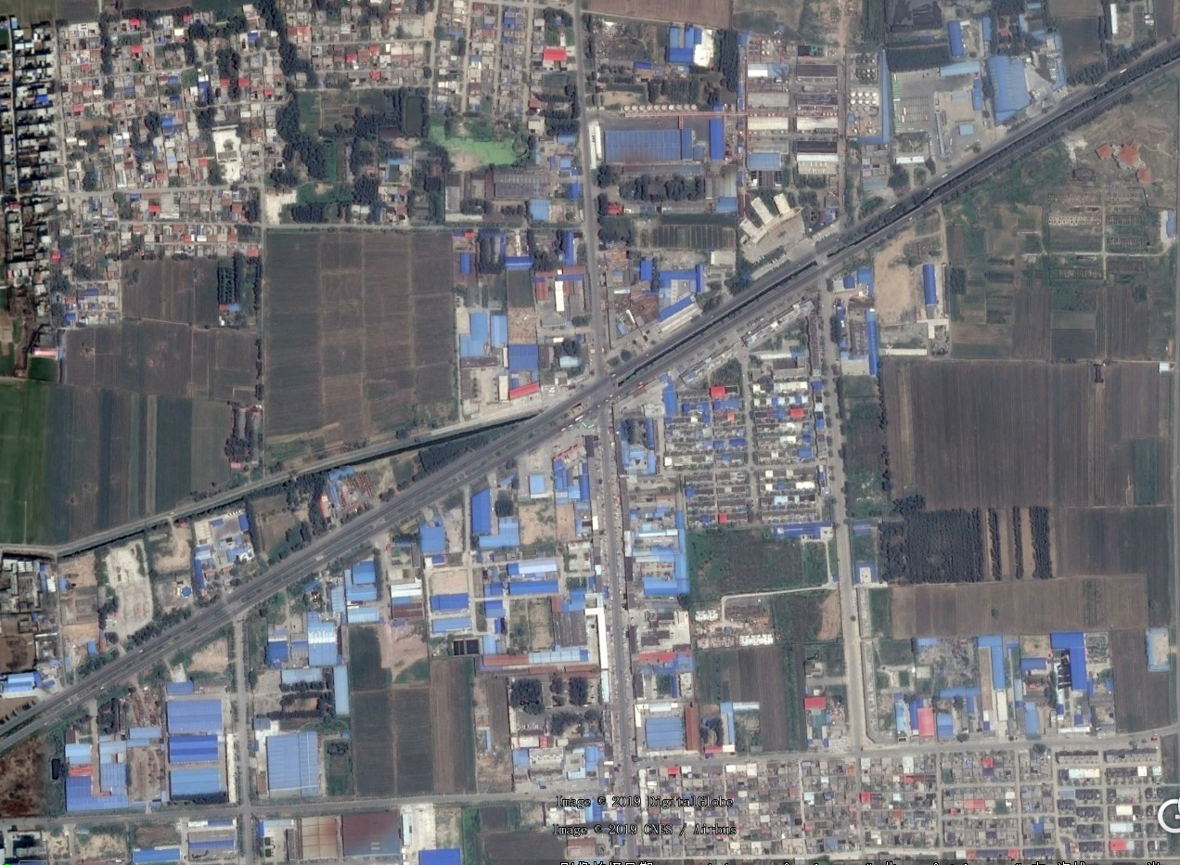
后高庄村
（527m）

前高庄村（552m）

路
村

龙山花园
（120m）
镇

获
项目位置
新
道

路
大召营村（393m）

图1 项目周地理位置示意图

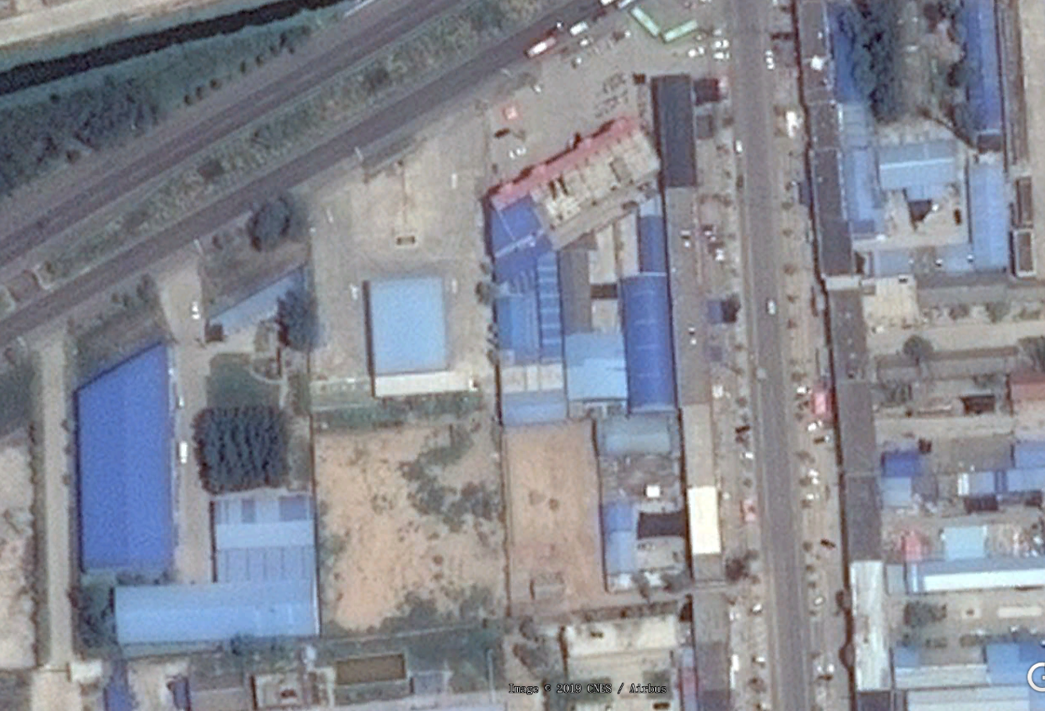

仓库
项目位置
门

面

房
1#
生产车间
2#生产车间
村

镇

道

路

机加工厂

闲置仓库
钢材加工厂

图2 项目周边环境示意图
五、工程内容
1、项目概况
项目基本情况见表3：
表3 项目概况一览表
序号 | 项目 | 内容
1 | 项目名称 | 年产50万台铜管铝翅片式蒸发器、冷凝器项目
2 | 产品方案 | 25万台蒸发器/年、25万台冷凝器/年
3 | 建设性质 | 新建
4 | 建设单位 | 新乡市华明电器有限公司
5 | 项目地址 | 新乡市新乡县大召营镇大召营村与新获路十字口西南角（大召营专业园区内）
6 | 总投资（万元） | 40
7 | 定员 | 18人
8 | 工作制度 | 单班生产，年工作日300天
2、项目建设情况及项目组成
经过现场勘查，本项目租赁闲置厂房，设备未到位，不具备生产能力。本项目现状如图2。项目工程情况见表4。
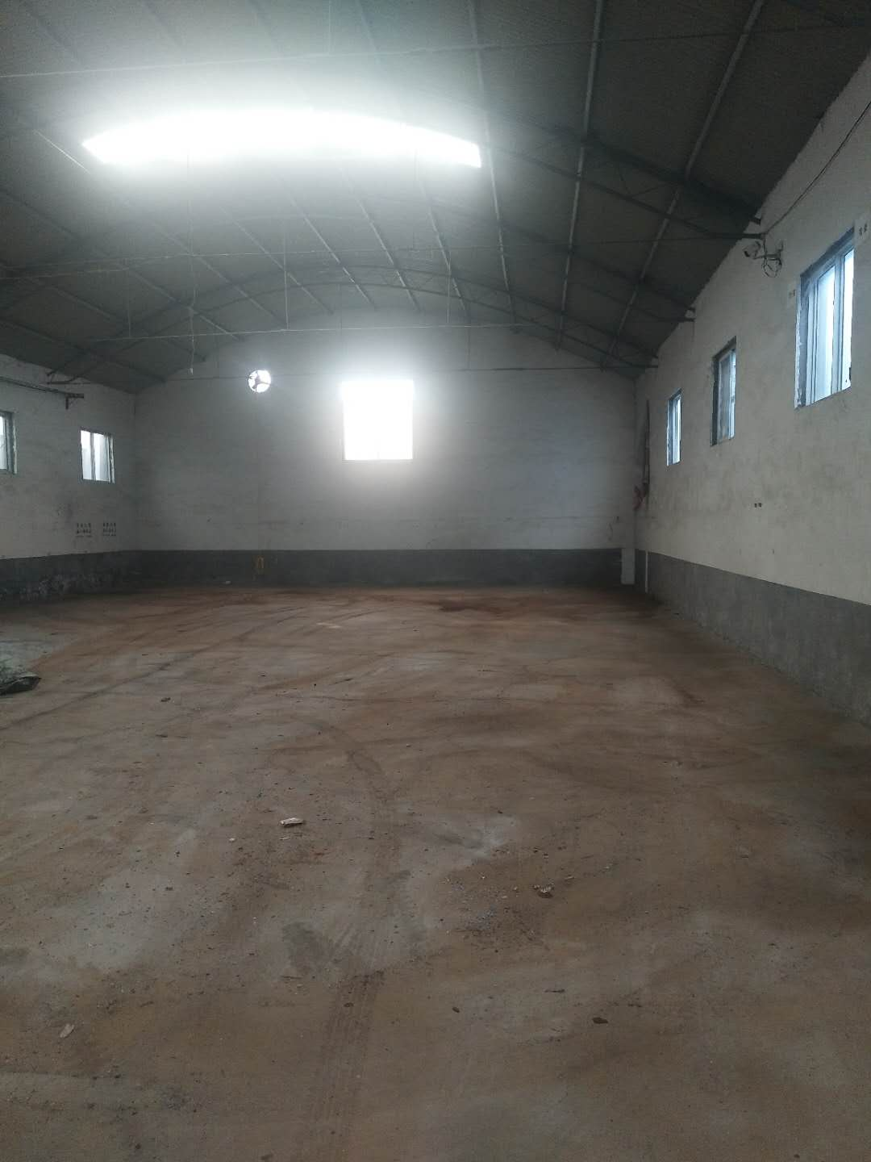
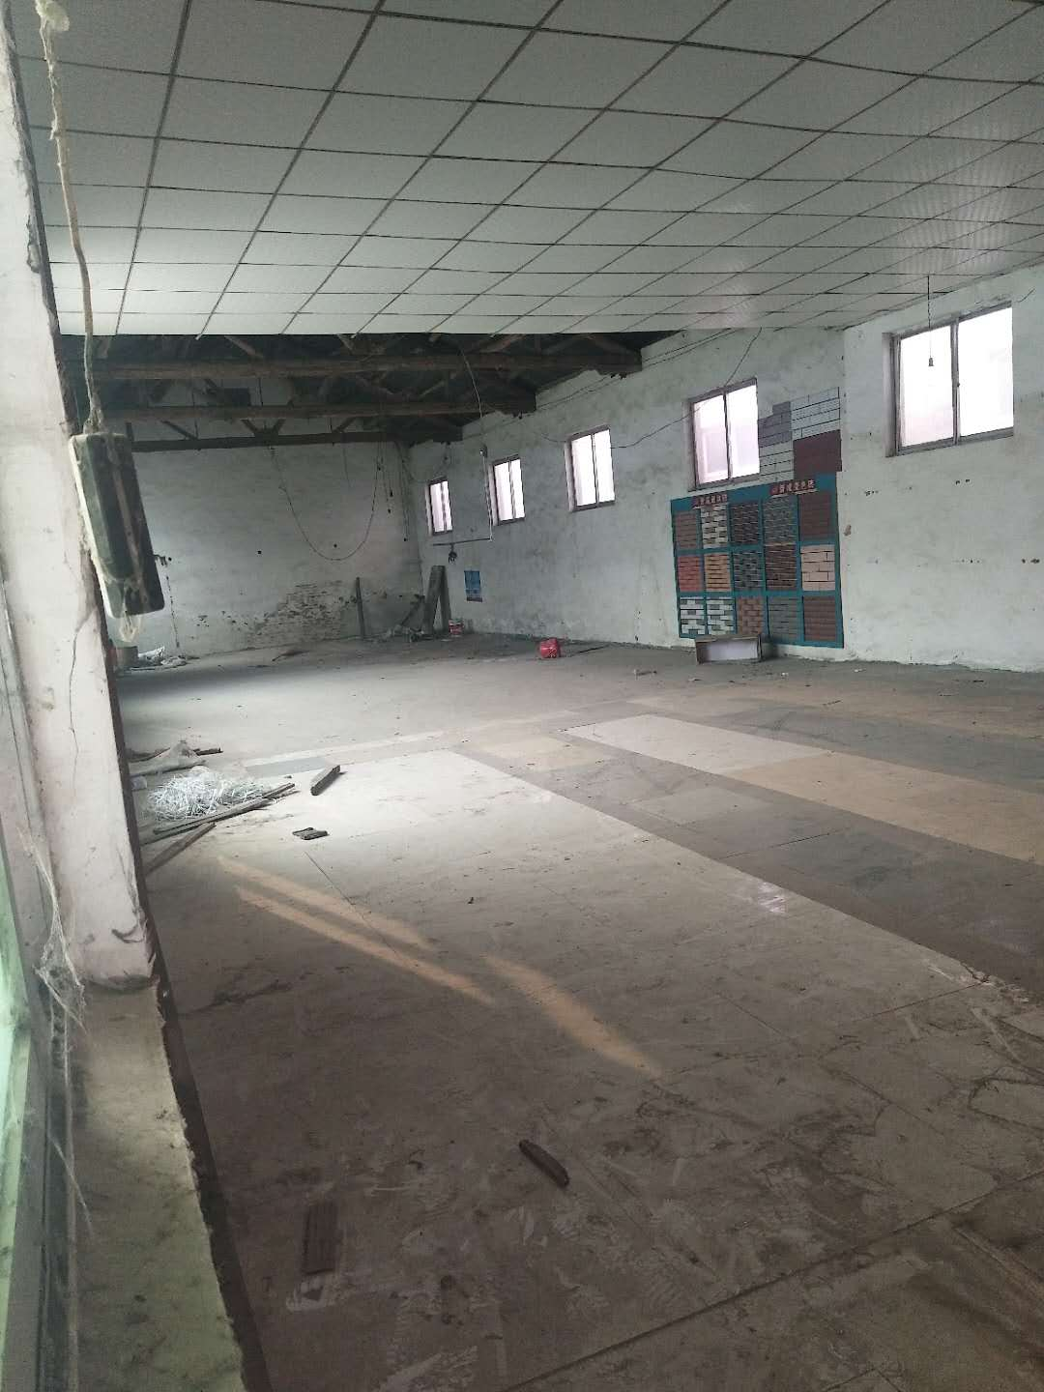

图2 项目现场照片
表4 工程组成一览表
序号 | 项目组成 | 工程内容 | 建设内容 |  | 备注
1 | 主体工程 | 1#生产车间 | 1座，占地面积480m²，包括机加工区、焊接区、原料区、成品区和仓库 |  | 租赁现有
1 | 主体工程 | 2#生产车间 | 1座，占地面积200m²，包括机加工区、原料区、成品区 |  | 租赁现有
2 | 环保工程 | 废水治理 | 化粪池1座 |  | 新建
2 | 环保工程 | 废气治理 | 焊接工序 | 集气罩+袋式除尘器+15m高排气筒 | 新建
2 | 环保工程 | 固废治理 | 危废暂存间1座（5m²）  一般固废暂存间1座（10m²） |  | 新建
2 | 环保工程 | 噪声 | 基础减振、厂房隔音、距离衰减 |  | /
3 | 公用工程 | 供水 | 自备水井 |  | /
3 | 公用工程 | 供电 | 乡供电所供电 |  | /
3、主要生产设备
表5 主要生产设备一览表
序列 | 设备名称 | 型号 | 数量(台、套) | 备注
1 | 铜管下料机 | / | 1 | 4根同时校直下料
2 | 下料机 | / | 2 | 厚壁管单根下料，连接管下料
3 | 折弯机 | / | 1 | 铜U管折弯
4 | 压力机 | YD-45t | 1 | 翅片冲制
5 | 卧式胀管机 | 6排20孔 | 1 | 胀管
6 | 钻床 | / | 1 | 钻孔
7 | 缩口机 | / | 4 | 连接管缩口
8 | 扩口机 | / | 2 | 连接管扩口
9 | 火焰钎焊焊枪 | / | 2 | 焊接设备
10 | 铜铝电阻焊机 | DL-25KW | 3 | 铜铝管焊接
11 | 空压机 | 捷豹1m³ | 2 | 提供气压
铜铝电阻焊机：电阻焊包括点焊、缝焊（滚点焊）、凸焊、电阻对焊（电栓焊 ）等，本项目为铜铝电阻点焊。施焊时，电极对被焊接金属施压并通电，电流通过金属件紧贴的接触部位时，其电阻较大，发热并熔融接触点，在电极压力作用下，接触点处焊为一体。电阻焊无需焊材、焊剂。当被焊接材料焊接部位表面处理洁净时，基本没有焊接烟尘产生。
4、主要原辅材料、能源消耗量
本项目主要原辅材料和能源消耗量见表6。
表6 主要原辅材料和能源消耗量一览表
序号 | 原辅料名称 | 用量 | 备注
1 | 铜管 | 60t/a | 蒸发器、冷凝器原料，外购
2 | 铝管 | 60t/a | 蒸发器、冷凝器原料，外购
3 | 铝箔 | 60t/a | 翅片冲制原料
4 | 铜弯头 | 8t/a | 铜管连接管
5 | 镀锌板 | 30t/a | 冷凝器和蒸发器端板
6 | 铝板 | 30t/a | 冷凝器和蒸发器端板
8 | 纸箱 | 8 t/a | 产品包装
9 | 保压堵头 | 80万个/a | 产品保压
10 | 磷铜焊条 | 3t/a | 制冷系统的铜与铜管接头的焊接
11 | 氮气 | 1800瓶/a | 产品检验及包装
12 | 氧气 | 800瓶/a | 用于焊接
13 | 液化气 | 1.5t /a | 用于焊接
14 | 水 | 90m³/a | 当地供水管网
15 | 电 | 13000kW·h/a | 乡供电所供电
5、与新环[2015]342号文对比分析
与《新乡市环境保护局关于印发深化建设项目环境影响评价审批制度改革实施细则的通知》新环[2015]342号（以下简称《通知》）对照分析见表7。

表7 与《通知》对比分析一览表
项目 | 与本项目相关条文 |  | 本项目情况 | 对比结果
新乡市  主体功  能区分 | 工业准入优先区：我市范围内的省级产业集聚区、市级人民政府规范设立的专业园区。 |  | 项目厂址位于新乡市新乡县大召营镇大召营村与新获路十字口西南角（大召营专业园区内） | 属于
新乡市  主体功  能区分 | 城市人居功能区：新乡市市区（含平原城乡一体示范区）、县城建成区，以及规划区中以居住、商贸、文教科研为主的区域。 |  | 项目厂址位于新乡市新乡县大召营镇大召营村与新获路十字口西南角（大召营专业园区内） | 不属于
新乡市  主体功  能区分 | 农产品主产区：辉县市、获嘉县、原阳县、延津县、封丘县。（不含产业集聚区、专业园区和县城建成区以及规划区中以居住、商贸、文教科研为主的区域） |  | 项目厂址位于新乡市新乡县大召营镇大召营村与新获路十字口西南角（大召营专业园区内） | 不属于
新乡市  主体功  能区分 | 禁止开发区 | 本项目位于新乡县，不涉及禁止开发区 | 项目厂址位于新乡市新乡县大召营镇大召营村与新获路十字口西南角（大召营专业园区内） | 不属于
新乡市集中水源地保护区 | 大召营镇水厂地下水水源井 | 一级保护区：1号井取水厂西厂界以西35米，北取北厂界以北20米，南取南厂界以南30米，东以厂界为边界的矩形区域；2号井取水井外围50m范围的圆形区域为一级保护区。 | 项目选址距大召营镇水厂地下水水源井一级保护区边界330m。 | 不在保护区范围内
污染防治（控）重点单元 | 水污染 | 卫河流域：新乡市区、新乡县、卫辉市、辉县市、获嘉县 | 项目厂址位于新乡市新乡县大召营镇大召营村与新获路十字口西南角（大召营专业园区内） | 属于
污染防治（控）重点单元 | 大气污染 | 新乡市域全部 | 项目厂址位于新乡市新乡县大召营镇大召营村与新获路十字口西南角（大召营专业园区内） | 属于
污染防治（控）重点单元 | 重金属污染 | 新乡县、凤泉区  （铅镉污染控制区） | 项目厂址位于新乡市新乡县大召营镇大召营村与新获路十字口西南角（大召营专业园区内） | 属于
工业项目分类 | 一类项目：金属制品；机械电子、轻工、纺织化纤等基本无工业污染和环境风险的项目 |  | 本项目属于C3464制冷、空调设备制造，不含有电镀工艺，热镀锌工艺，基本无工业污染和环境风险。 | 属于一类工业项目
由表7可知，本项目属于《通知》内划定的工业准入优先区，本项目与工业准入优先区环境准入政策要求相符性分析见表8
表8 与工业准入优先区环境准入政策要求相符性分析
类别 | 内容 |  | 本项目 | 对比结果
工业准入优先区 | 1.简化部分审批程序。依据环保部《建设项目环境影响评价分类管理名录》规定，对填报环境影响登记表的项目，环评文件由审批制改为备案制，即报即受理，2个工作日内办结；对编制环境影响报告表的项目，简化审批程序，即报即受理。 |  | 本项目应编制报告表。 | 属于简化审批类项目
工业准入优先区 | 2、下放部分审批权限。对属于市环保局审批的《工业项目分类清单》中的一类工业项目，其环评文件的审批权限，下放至具有审批权限的各县（市）、区环保部门。 |  | 本项目属一类工业项目 | 本项目由新乡县审批
工业准入优先区 | 3、放宽部分审批条件。对规划环评已经通过审查的产业集聚区或专业园区，符合主导产业的入驻建设项目的环评文件可适当简化；对污水处理设施完善的产业集聚区或专业园区，入驻建设项目的污水排放标准可执行间接排放标准，无间接排放的以环评审批的排放要求为准。 |  | 本项目为制冷、空调设备制造，本项目前期生活污水经化粪池处理后定期清运，后期大召营镇污水处理厂运行后，经管网排入大召营镇污水处理厂。 | 本项目在放宽条件内
工业准入优先区 | 4.严控部分区域重污染项目。 | 在《水污染防治重点单元》内的我市市区、新乡县、卫辉市、辉县市、获嘉县等区域内，不予审批煤化工、化学合成药以及生物发酵制药、制浆造纸、制革及毛皮鞣制、印染等行业单纯新建和单纯扩大产能的项目； | 本项目在《水污染防治重点单元》内，且不属于煤化工、化学合成药以及生物发酵制药、制浆造纸、制革及毛皮鞣制、印染等行业单纯新建和单纯扩大产能的项目 | 不属于严控重污染项目
工业准入优先区 | 4.严控部分区域重污染项目。 | 在《大气污染防治重点单元》内的我市全部区域，严格燃煤火电项目审批，不予审批煤化工、冶金、钢铁、铁合金等行业单纯新建和单纯扩大产能的项目； | 本项目在《大气污染防治重点单元》内，项目不属于燃煤火电项目，不属于煤化工、冶金、钢铁、铁合金等行业。 | 不属于严控重污染项目
工业准入优先区 | 4.严控部分区域重污染项目。 | 在《重金属污染防控单元》内的新乡县、凤泉区铅镉污染防控区区域内，涉及铅、铬、镉、汞、砷等重金属污染物排放的相关项目以“减量替代”为原则，不予审批新增重金属污染物排放的相应项目。（符合省、市重大产业布局的项目除外）。 | 本项目在《重金属污染防控单元》内，不涉及铅、铬、镉、汞、砷等重金属污染物排放。 | 不属于严控重污染项目
由上表可知，本项目不属于《通知》中所列不予审批的项目，符合审批条件。

6、项目与《新乡县大召营专业园区发展规划》（2014-2025）规划相符性分析
本项目厂址位于新乡县大召营专业园区环保过滤园区，根据《新乡县大召营专业园区发展规划》（2014-2025）用地规划图，项目用地为二类工业用地，项目用地符合规划。

项目与新乡县大召营专业园区环保准入条件对比情况见表9，与该环保过滤园区环保准入条件对比情况见表10。
表9 与新乡县大召营专业园区环保准入条件相符性分析
项目类别 | 准入条件 | 项目情况 | 相符性
产业类别 | （1）原则上仅允许入驻符合大召营专业园区的产业定位及产业类别的的企业，符合园区循环经济发展产业链上下游产业的补链项目。  （2）杜绝入驻不符合国家及地方产业政策要求或受国家产业政策命令淘汰的的企业。 | 本项目以铜管、铝管为原料生产冷凝器和蒸发器，不属于国家产业政策限制及淘汰类项目，属于允许建设类项目，符合国家及地方产业政策要求。 | 相符
生产规模和工艺技术先进性要求 | （1）在工艺水平上，要求入驻园区的项目达到国内同行业领先水平。  （2）建设规模应符合国家相关行业准入条件中的经济、产品规模和生产工艺要求。 | 项目建设规模符合国家相关行业准入条件中的经济、产品规模和生产工艺要求。 | 相符
清洁生产水平 | （1）应选择使用原材料和产品为环境友好型项目。  （2）入驻园区的新建项目的单位产品的水耗、电耗、综合能耗等清洁生产指标达到国内相关行业指标要求。 | 本项目使用原料和产品均为环境友好型；单位产品水耗、电耗、综合能耗等清洁生产指标能够达到国内相关行业指标要求。 | 相符
污染物排放总量控制 | （1）入驻园区项目单位产品污染物排放必须满足行业污染物排放标准。  （2）入驻园区项目污水产生量小于9m³/万元工业产业，COD排放量小于1kg/万元工业产业，SO₂排放量小于1.5kg/万元工业产值。 | 项目生活污水前期经化粪池处理后定期清运，后期待大召营镇污水处理厂建成后排入园区污水处理厂进一步处理，污水产生量为5.4m³/万元，COD排放量小于1kg/万元，无SO₂排放。 | /
综上，项目建设符合《新乡县大召营专业园区发展规划》（2014-2025）准入条件的相关规定。
表10 与环保过滤园区环保准入条件相符性分析
序号 | 准入条件 | 项目情况 | 相符性
1 | 鼓励生产海水淡化设备、反向渗透纯水装备、大气污染治理装备、安全饮水设备、污水防治技术设备、烟气脱硝装置的企业入驻；限制高耗能、高污染、低水平重复建设的企业入驻；禁止含新增铅、铬、镉、汞、砷等重金属污染物排放的项目入驻。 | 项目属于制冷、空调设备制造，不属于高耗能、高污染、低水平重复建设企业，项目不涉及重金属污染物的排放，不属于园区规定的限制类、禁止类入驻项目 | 相符
2 | 投资强度满足河南省国土资源厅《关于调整河南省工业建设项目建设用地控制指标的通知》；入驻企业生产规模符合国家产业政策最小经济规模要求，清洁生产水平达到国内同行业先进清洁生产水平以上。 | 本项目总投资40万元，投资强度为666.4万元/公顷，满足河南省国土资源厅《关于调整河南省工业建设项目建设用地控制指标的通知》规定的投资强度（≥520万元/公顷）；本项目建设规模符合国家产业政策最小经济规模要求，清洁生产水平属于国内先进水平 | 相符
综上，项目建设符合《新乡县大召营专业园区发展规划》（2014-2025）环保过滤园区准入条件的相关规定。
7、与《新乡市环境污染攻坚战三年行动实施方案》（2018-2020）对照分析见下表11。
表11 项目与《新乡市环境污染攻坚战三年行动实施方案》相符性分析
类别 | 《新乡市环境污染攻坚战三年行动实施方案》中有关要求 | 企业建设情况 | 对比结论
（二）产业结构优化工程 | 9.严格环境准入门槛。禁止火电、焦化、铸造、传统煤化工（甲醇、合成氨）、电解铝、水泥和平板玻璃等行业新建、扩建单纯新增产能（搬迁升级改造项目除外）以及耐火材料、陶瓷等行业新建、扩建以煤炭为燃料的项目和企业，积极推行区域、规划环境影响评价，对搬迁升级改造石化、化工、建材、有色等项目的环境影响评价，应满足区域、规划环评要求。对水泥行业不再实施省内产能置换。对本地过剩产能重点行业搬迁、改建项目，实行污染物排放倍量削减替代，其他行业搬迁项目污染物排放量削减比例不低于1.5:1，并将替代方案落实到企业排污许可证中，纳入环境执法管理。禁止建设生产和使用高 VOCs 含量的溶剂型涂料、油墨、胶黏剂项目。其他新、改、扩建排放 VOCs 的项目，应从源头加强控制，使用低（无）VOCs 含量的原辅材料，配套安装高效收集、治理设施，其中新建涉 VOCs 排放的工业企业要入园区，实行区域内 VOCs 排放总量倍量消减替代。新、改、扩建涉及大宗物料运输的建设项目，原则上不得采用公路运输。严格控制新增燃煤项目建设。 | 本项目位于新乡市新乡县大召营镇大召营村与新获路十字口西南角（大召营专业园区内），属于C3464制冷、空调设备制造，不属于禁止建设行业。生产过程中不产生VOCs 废气。 | 符合《新乡市环境污染攻坚战三年行动实施方案》中的相关要求
经过对照分析，本项目符合《新乡市环境污染攻坚战三年行动实施方案》（2018-2020）中的相关要求。
8、与生态环境部发布的《关于印发<京津冀及周边地区2018-2019 年秋冬季大气污染综合治理攻坚行动方案>的通知》（环大气[2018]100号）（以下简称《通知》）进行对照分析。
表12 项目与《通知》相符性分析
类别 | 《京津冀及周边地区2018-2019 年秋冬季大气污染综合治理攻坚行动方案》中有关要求 | 企业建设情况 | 对比结论
一、总体要求 | 实施范围：京津冀及周边地区，包含北京市，天津市，河北省石家庄、唐山、邯郸、邢台、保定、沧州、廊坊、衡水市，山西省太原、阳泉、长治、晋城市，山东省济南、淄博、济宁、德州、聊城、滨州、菏泽市，河南省郑州、开封、安阳、鹤壁、新乡、焦作、濮阳市（以下简称“2+26”城市，含河北省定州市、辛集市，河南省济源市）。 | 本项目位于新乡市新乡县大召营镇大召营村与新获路十字口西南角（大召营专业园区内） | 本项目位于实施范围内
（一）调整优化产业结构 | - 严控 “ 两高 ” 行业产能。加快城市建成区重污染企业搬迁改造或关闭退出，推动实施一批水泥、玻璃、焦化、化工等重污染企业搬迁工程。城市建成区钢铁企业要切实采取彻底关停、转型发展、就地改造、域外搬迁等方式实施分类处置。钢铁等重污染企业搬迁应重点向区外转移。唐山、邯郸、安阳市不允许新建、扩建单纯新增产能的钢铁项目，禁止省外钢铁企业搬迁转移至该地。 | 本项目位于新乡市新乡县大召营镇大召营村与新获路十字口西南角（大召营专业园区内），属于C3464制冷、空调设备制造 | 本项目不属于“两高”行业，不属于禁止建设项目
经对照分析，本项目建设符合《京津冀及周边地区2018-2019 年秋冬季大气污染综合治理攻坚行动方案》（环大气[2018]100号）相关要求。
9、与《关于印发河南省2019年大气污染防治攻坚战实施方案的通知》对比分析
表13 与《关于印发河南省2019年大气污染防治攻坚战实施方案的通知》对比分析
与本项目相关条文 | 本项目情况 |  | 对比结果
31.开展工业企业无组织排放治理。 | 2019年10月底前，全省工业企业完成物料运输、生产工艺、堆场环节的无组织排放深度治理，全面实现“五到位、一密闭”。“五到位”即：生产过程收尘到位，生产工艺产尘点设置集气罩并配备除尘设施，不能有可见烟尘外逸；物料运输抑尘到位，粉状、粒状物料及燃料运输采用密闭皮带、密闭通廊、管状带式输送机或密闭车厢、真空罐车、气力输送等密闭方式，汽车、火车、皮带输送机等卸料点设置集气罩或密闭罩，并配备除尘设施；厂区道路除尘到位，路面实施硬化，定时进行洒水清扫，出口处配备车轮和车身清洗装置；裸露土地绿化到位，厂区内可见裸露土地全部绿化，确实不能绿化的尽可能硬化；无组织排放监控到位，因企制宜安装视频、空气微站、降尘缸、TSP（总悬浮颗粒物）等监控设施。“一密闭”即：厂区内贮存的各类易产生粉尘的物料及燃料全部密闭，禁止露天堆放。 |  | 本项目原料均储存于密闭仓库，生产工艺中焊接工序产生的焊接烟尘和液化气燃烧废气经集气罩收集经袋式除尘器处理后经15m高排气筒排放，实现“五到位、一密闭”。
32.开展工业炉窑专项治理。 | 2019年3月底前，研究制定全省工业炉窑综合整治实施方案，依据熔炼炉、熔化炉、烧结机（炉）、焙（煅）烧炉、加热炉、热处理炉、干燥炉（窑）、炼焦炉、煤气发生炉等9类，开展拉网式排查，建立工业炉窑详细管理清单，按照“淘汰一批，替代一批，治理一批”的原则，分类实施提升整治。 |  | 本项目无工业窑炉设备，焊接工序产生的液化石油燃烧废气经集气罩收集经袋式除尘器处理后经15m排气筒排放，废气参照执行工业窑炉排放标准
43.加快构建工业企业全方位监控体系。 | 强化有组织排放监控 | 对全省第二次污染源普查的涉气企业进行全面筛查，2019年9月底前，满足建设标准（含无组织排放治理后，设置集气罩并配备除尘设施的工业企业）的排污单位，实现在线监控“应安尽安”。其中，火电、钢铁、水泥、平板玻璃、石化、有色金属、焦化、氮肥、原料药制造、农药等持有排污许可证的涉气工业企业，以及35蒸吨/时以上燃煤锅炉、20蒸吨以上燃气、燃油、生物质锅炉，全部完成自动监控设施建设。 | 本项目为新建企业，焊接工序产生的液化石油燃烧废气经集气罩收集经袋式除尘器处理后经15m排气筒排放，污染较小且不属于火电、钢铁、水泥、平板玻璃、石化、有色金属、焦化、氮肥、原料药制造、农药等持有排污许可证的涉气工业企业，项目建成后无35蒸吨/时以上燃煤锅炉、20蒸吨以上燃气、燃油、生物质锅炉。
由上表可知，本项目符合《关于印发河南省2019年大气污染防治攻坚战实施方案的通知》相关要求。

与本项目有关的原有污染情况及主要环境问题：
本项目为新建项目，不存在原有污染情况。

建设项目所在地自然环境简况
自然环境简况（地形、地貌、地质、气候、气象、水文、植被、生物多样性等）：
1、地理位置
新乡县隶属于新乡市，位于河南省北中部，太行山南麓，卫河上游。东与延津相连，西毗获嘉，南接原阳，北部与新乡市区的东、南、西三面相接。县境东西长32.7公里，南北宽29.1公里，总面积为364.6平方公里。
该项目位于新乡市新乡县大召营镇大召营村与新获路十字口西南角（大召营专业园区内），具体地理位置详见附图1。
2、地形地貌
新乡县位于河南省北中部，太行山南麓，卫河上游。属黄河中下游故道冲积扇和太行山前卫河冲积扇的南缘洼地，是黄河与卫河复合冲积平原。地势自西南向东北呈微倾斜，坡降率为1/4000，西高东低，高程介于70-82米之间。全县地貌可分为四个单元：西北部卫河沿岸及北区为卫河冲积与扇前交接洼地；中部古阳堤以北至卫河区域是古黄河背河洼地；中南部古阳堤以南为高地平原，是黄河古河堤滩；东南部为沙丘沙地，是黄河古河床与溢流泛道冲击而成。
3、气候、气象
新乡县全县境属温带大陆性气候，四季分明。春季干旱多风，夏季多雨，秋季天高气爽，冬季寒冷少雪。年均气温14.1℃，1月最冷，平均气温0.7℃，7月最热，平均气温27.1℃。年均降水量548.3毫米，多集中在7、8月间。年均蒸发量1908.7毫米。年均日照2407.7小时，年均无霜期200.5天，适于农作物生长。
4、地表水
项目所在区域地表水主要有卫河、西孟姜女河和共产主义渠，均属海河流域。
1）卫河：卫河是河南省海河流域最大的河流，发源于新乡县合河乡，流经河南省新乡市、卫辉市、浚县、滑县、汤阴县、内黄县、清丰县及河北省魏县等地，由淇河、洹河（安阳河）、汤河等十余条支流汇集而成。河南省境以内河长286km，流域面积12911km²。目前，除市区段外，水质均超过V类标准。
2）共产主义渠：共产主义渠为人工开挖的河流，自获嘉县小段庄入新乡市，从卫辉市小河口出境，平均流量为3.5m³/s，全长约88km。目前，其水质均超过V类标准。
3）东孟姜女河：东孟姜女河是卫河的支流，全长50.5km，由于在上游接纳了大量的生产、生活废水，水质已超过地面水V类水质标准。东孟姜女河有三个支流：一支排、二支排和大泉排，三个支流均为纳污河道，无天然径流，目前水质均已超过地面水V类水质标准。
4）西孟姜女河是卫河的支流，由于接纳了大量的生产、生活废水，水质已超过地面水V类水质标准。根据新乡市地面水功能区划分，对西孟姜女河的水质要求是达到地面水V类水质标准，规划功能为自然水域及输水沟渠。
5、地质
新乡县境地处华北平原，为燕山运动以后下沉的地区。土壤母质系新生界第四系，为太行山前冲洪积物与黄河、沁河冲积物沉积而成。形成县境内砂质、壤质、粘质三级土壤，组成6个母质机械类型。境内黄河故道为沉砂组成，系砂土和砂壤土。黄河故道以北系黄河滩地，土质为褐土化小两合、褐土化两合土，并间有不同的其他类型。古阳堤以北地势低洼，地下水渗入形成潮化，土壤为小两合、两合土，间有不同的其他类型。

环境质量状况
建设项目所在地区域环境质量现状及主要环境问题（环境空气、地面水、地下水、声环境、生态环境等）：
1、环境空气质量现状
根据大气功能区划分原则，项目所在区域为二类功能区，环境空气质量应执行《环境空气质量标准》（GB3095-2012）二级标准。根据新乡市环保局发布的《新乡市2018年环境质量年报》，区域空气质量现状数据如下表所示。
表14 区域空气质量现状评价表
污染物 | 年评价指标 | 现状浓度/（μg/m³） | 标准值/（μg/m³） | 占标率/  % | 达标情况
PM₁₀ | 年平均质量浓度 | 105 | 70 | 1.50 | 超标
PM_{2.5} | 年平均质量浓度 | 61 | 35 | 1.74 | 超标
SO₂ | 年平均质量浓度 | 19 | 60 | 0.32 | 达标
NO₂ | 年平均质量浓度 | 49 | 40 | 1.23 | 超标
CO | 第95百分位浓度 | 1.3mg/m³ | 4mg/m³ | 0.33 | 达标
O₃ | 第90百分位浓度 | 117 | 160 | 0.73 | 达标
由上表可知，其中PM₁₀、PM_{2.5}和NO₂均不能够满足《环境空气质量标准》（GB3095-2012）二级标准要求。根据《环境影响评价技术导则 大气环境》(HJ2.2-2018)，本项目所在区域属于未达标区。
2018年，新乡市城市环境空气PM₁₀同比下降4微克/立方米，降幅3.7%；PM_{2.5}同比下降2微克/立方米，降幅3.2%；SO₂同比下降9微克/立方米，降幅32.1%；NO₂同比下降1微克/立方米，降幅2%；O₃第90百分位浓度同比上升5微克/立方米，升幅4.5%，CO第95百分位浓度同比下降0.1微克/立方米，降幅7.1%。优、良天数177天，优、良天数比例51.8%，去年同期，优、良天数173天，优、良天数比例47.4%，同比优、良天数增加4天，上升4.4个百分点。
目前，新乡市正在实施《新乡市蓝天工程行动计划》、《新乡市2018年大气污染防治攻坚战实施方案》、《“十三五”挥发性有机物污染防治工作方案》、《新乡市环境污染防治攻坚战三年行动实施方案（2018-2020年）》等一系列措施，将不断改善区域大气环境质量。预计2020年可以达到《新乡市环境污染防治攻坚战三年行动实施方案（2018-2020年）》中：“全市PM_{2.5}年均浓度达到55微克/立方米以下，PM₁₀年均浓度达到101微克/立方米以下，全年优良天数比例达到66%以上”的目标要求。
本项目严格按照新乡市正在实施的《新乡市环境污染防治攻坚战三年行动实施方案（2018-2020年）》、《京津冀及周边地区2018-2019 年秋冬季大气污染综合治理攻坚行动方案》的相关要求进行建设，项目运行过程中，焊接工序产生的液化石油气燃烧废气和焊接烟尘经集气罩收集经袋式除尘器处理后经15m高排气筒有组织排放，因此，项目的投产运行不会对区域环境质量产生不良影响。
2、地表水环境质量现状
本项目最终纳污水体为卫河，卫河水体功能类别为V类，评价引用新乡市环境监测站对卫河皇甫断面的监测数据，数据见下表。
表15 卫河皇甫断面监测数据（2018年11月份周报） 单位：mg/L
监测因子 | COD | NH₃-N | TP
监测数据 | 18~22.08 | 1.6~2.27 | 0.204~0.220
断面执行标准 | 40 | 4 | 0.4
达标情况 | 达标 | 达标 | 达标
由上表可知，项目所在区域地表水COD、NH₃-N、TP指标均满足卫河皇甫断面标准。目前，新乡市正在推进实施《2016年新乡市碧水工程实施方案》（新政办（2016）55号）、《新乡市碧水工程行动计划（水污染防治工作方案）》（新政文（2016）122号）、《新乡市卫河流域水污染防治攻坚战实施方案等11个专项方案》（新环攻坚办（2017）20号）、《新乡市2018年持续打好打赢水污染防治攻坚战工作方案》（新政办[2018]28号）及《新乡市环境污染防治攻坚战三年行动实施方案(2018-2020年)》（新政[2018]11号），将逐步提高新乡市水环境质量。
本项目生产过程无生产废水产生，生活污水经化粪池收集后，暂时定期清运；待大召营镇污水处理厂建成投产运行后，厂内生活污水经化粪池收集处理后，经厂区污水总排口流至污水管网，排入大召营镇污水处理厂集中处理，处理后排入五支排，最终汇入卫河。项目运行期间不会加重对区域地表水体的污染。因此，本项目对附近地表水体无不良影响。
3、地下水
评价区域地下水环境质量较好，各项指标均能够达到《地下水质量标准》（GB/T14848-2017）Ⅲ类标准。
4、声环境质量现状
根据《新乡县大召营专业园区总体发展规划（2014-2025）》环境影响报告书中的声环境功能区划（见附图3），工业生产用地地区距边界200m范围内，该区域噪声执行《声环境质量标准》的2类标准，本项目在工业生产用地地区距边界200m范围内，故应执行《声环境质量标准》的2类标准。根据现场调查，项目所在区域昼间噪声为53.1~56.7 dB(A)、夜间噪声为38.9~43.1dB(A)，现状值均满足《声环境质量标准》（GB3096-2008）2类标准（昼间60dB(A)、夜间50dB(A)）要求，区域声环境质量较好。
5、生态环境现状
本项目区域生态系统以农业生态系统为主，项目所在地主要种植小麦、玉米等，生态环境较好。评价区域内无重点保护的野生动植物、风景名胜区、自然保护区及文化遗产等特殊保护目标。

主要环境保护目标（列出名单及保护级别）：
项目厂界四周范围的环境敏感点见表16。
表16 项目四周环境敏感点
保护类别 | 敏感点名称 | 方向 | 距 离（m） | 保护级别
大气环境  声环境 | 龙山花园小区 | 东 | 120 | 《环境空气质量标准》（GB3095-2012）二级  《声环境质量标准》（GB3096-2008）2类
大气环境  声环境 | 大召营村 | 东南 | 393 | 《环境空气质量标准》（GB3095-2012）二级  《声环境质量标准》（GB3096-2008）2类
大气环境  声环境 | 前高庄村 | 西北 | 552 | 《环境空气质量标准》（GB3095-2012）二级  《声环境质量标准》（GB3096-2008）2类
大气环境  声环境 | 后高庄村 | 北 | 527 | 《环境空气质量标准》（GB3095-2012）二级  《声环境质量标准》（GB3096-2008）2类
地表水环境 | 五支排 | 北 | 109 | 《地表水环境质量标准》（GB3838-2002）V类
地表水环境 | 卫河 | 北 | 4610 | 《地表水环境质量标准》（GB3838-2002）V类
地下水 | 大召营镇水厂地下水水源井一级保护区边界 | 东南 | 330 | 地下水饮用水源保护区

评价适用标准
环  境  质  量  标  准 | 表17 环境质量标准
  环境要素 | 标准名称及级(类)别 | 项目 |  | 标准限值
  环境空气 | 《环境空气质量标准》（GB3095-2012）二级 | O₃ |  | 200μg/m³（1小时平均）
  环境空气 | 《环境空气质量标准》（GB3095-2012）二级 |  |  | 160μg/m³（8小时平均）
  环境空气 | 《环境空气质量标准》（GB3095-2012）二级 | CO |  | 10mg/m³（1小时平均）
  环境空气 | 《环境空气质量标准》（GB3095-2012）二级 |  |  | 4mg/m³（24小时平均）
  环境空气 | 《环境空气质量标准》（GB3095-2012）二级 | PM_{2.5} |  | 75μg/m³（24小时平均）
  环境空气 | 《环境空气质量标准》（GB3095-2012）二级 |  |  | 35μg/m³（年平均）
  环境空气 | 《环境空气质量标准》（GB3095-2012）二级 | PM₁₀ |  | 150μg/m³（24小时平均）
  环境空气 | 《环境空气质量标准》（GB3095-2012）二级 |  |  | 70μg/m³（年平均）
  环境空气 | 《环境空气质量标准》（GB3095-2012）二级 | SO₂ |  | 500μg/m³（1小时平均）
  环境空气 | 《环境空气质量标准》（GB3095-2012）二级 |  |  | 150μg/m³（24小时平均）
  环境空气 | 《环境空气质量标准》（GB3095-2012）二级 |  |  | 60μg/m³（年平均）
  环境空气 | 《环境空气质量标准》（GB3095-2012）二级 | NO₂ |  | 200μg/m³（1小时平均）
  环境空气 | 《环境空气质量标准》（GB3095-2012）二级 |  |  | 80μg/m³（24小时平均）
  环境空气 | 《环境空气质量标准》（GB3095-2012）二级 |  |  | 40μg/m³（年平均）
  地表水 | 《地表水环境质量标准》（GB3838-2002）V类 | pH |  | 6-9
  地表水 | 《地表水环境质量标准》（GB3838-2002）V类 | COD_{Cr} |  | 40mg/L
  地表水 | 《地表水环境质量标准》（GB3838-2002）V类 | BOD₅ |  | 10mg/L
  地表水 | 《地表水环境质量标准》（GB3838-2002）V类 | NH₃-N |  | 2mg/L
  地表水 | 《地表水环境质量标准》（GB3838-2002）V类 | TP |  | 0.4mg/L
  地下水 | 《地下水环境质量标准》（GB/T14848-2017）III类 | pH（无量纲） |  | 6.5～8.5
  地下水 | 《地下水环境质量标准》（GB/T14848-2017）III类 | 总硬度 |  | 450mg/L
  地下水 | 《地下水环境质量标准》（GB/T14848-2017）III类 | 耗氧量 |  | 3.0mg/L
  地下水 | 《地下水环境质量标准》（GB/T14848-2017）III类 | 氨氮 |  | 0.5mg/L
  声环境 | 《声环境质量标准》  （GB3096-2008）2类 | 噪声 | 昼间 | 60dB(A)
  声环境 | 《声环境质量标准》  （GB3096-2008）2类 | 噪声 | 夜间 | 50dB(A)
污  染  物  排  放  标  准 | 表18 污染物排放标准
  污染物 | 标准名称 | 污染因子 | 标准限值
  废水 | 大召营镇污水处理厂收水标准 | COD | 400mg/L
  废水 | 大召营镇污水处理厂收水标准 | NH₃-N | 35mg/L
  废水 | 大召营镇污水处理厂收水标准 | SS | 300mg/L
  废水 | 大召营镇污水处理厂收水标准 | TP | 3.5mg/L
  废气 | 《大气污染物综合排放标准》（GB16297-1996）表2二级 | 颗粒物 | 120mg/m³，3.5kg/h  （15m高排气筒）
  废气 | 参照执行河南省《工业炉窑大气污染物排放标准》(DB41 1066-2015) | SO₂ | 200mg/m³
  废气 | 参照执行河南省《工业炉窑大气污染物排放标准》(DB41 1066-2015) | NO_{x} | 400mg/ m³
  废气 | 参照执行河南省《工业炉窑大气污染物排放标准》(DB41 1066-2015) | 颗粒物 | 30mg/ m³
  废气 | 新乡市环境污染防治攻坚战三年行动实施方案（2018—2020 年）-工业窑炉 | NO_{x} | 不高于300mg/ m³
  废气 | 《大气污染物综合排放标准》（GB16297-1996）表2二级 | 颗粒物 | 厂界无组织1.0mg/m³
  噪声 | 《工业企业厂界环境噪声排放标准》（GB12348-2008）2类 | 噪声 | 昼间60dB（A）
  固废 | 《一般工业固体废物贮存、处置场污染控制标准》（GB18599-2001）及2013修改单
  固废 | 《危险废物贮存污染控制标准》（GB18597-2001）及2013修改单
总  量  控  制  标  准 | 本项目大气污染物总量控制指标为SO₂0.0004t/a、NO_{x}0.0038t/a；  水污染物总量控制指标为COD0.0086t/a、NH₃-N0.0009t/a、TP0.0001t/a
建设项目工程分析
工艺流程简述（图示）：
本项目产品为冷凝器和蒸发器。冷凝器和蒸发器为制冷设备配套组件，生产工艺均为下料、折弯、穿管、胀管、焊接、水检漏、氮气保压、包装，生产工艺见图3

连接管制作

图3 生产工艺及产污环节图
连接管制作：连接管包括铜连接管、铜铝管连接管，按照图纸尺寸设置参数在铜管下料机中进行下料，下料后使用扩孔机扩孔或者缩孔机缩孔；铜铝连接管在电阻焊机上进行焊接，电阻焊无需焊丝，焊接过程无焊烟产生。
下料：外购铜管经铜管下料机按客户要求进行下料；下料过程中会有废边角料和噪声产生；
弯管：调节折弯机尺寸参数，将下料后铜管在折弯机内进行弯曲使铜管管口平齐。折弯机运行会产生噪声。
翅片冲制：按照图纸要求调节压力机及模具参数，使用压力机对铝箔进行冲制，得到翅片，冲制过程中会有噪声和废边角料产生；
穿管：使用钻床将外购端板按要求进行钻孔，将制作好的U型弯管、成型的翅片与加工过的端板组装在一起，形成冷凝器和蒸发器芯体架构。
胀管：根据图纸调节胀管机的参数，选用合适规格的胀头尺寸，使之与图纸尺寸相符，按动气动按钮，完成胀管工序；铜管胀管后产品与外购弯头进行组装，胀管过程会产生噪声。
焊接：零部件采用液化石油气手工火焰焊接，采用液化石油气为能源，在手工火焰
焊接时会产生焊接烟尘，液化石油气燃烧会有废气排放，污染因子为烟尘、二氧化硫、氮氧化物。
检验：生产过程中需要用水对产品进行试压，将焊接好的蒸发器、冷凝器进行充氮气产生高压，用专用水检夹具加紧产品进出口，将产品放入水中检测产品是否密封完全，若有水泡冒出则需返修合格，合格产品进入下一工序，检验工序试压水循环使用，定期补充。
戴堵头：为防止产品内部氧化，需向产品铜管内冲入0.1MPa的氮气，同时使用外购堵头堵住管口进行保压。
成品入库：生产好的产品经包装后入库待售。
主要污染工序
本项目营运期主要污染物、产污环节及防治措施详见下表。
表19 项目营运期产污环节一览表
污染因素 | 产污环节 | 污染物 | 防治措施
废水 | 生活污水 | COD、SS、氨氮、TP | 经化粪池处理后定期清运，待大召营镇污水处理厂运行后经化粪池处理后经管网排入大召营镇污水处理厂
废气 | 焊接工序 | 焊烟 | 集气罩+袋式除尘器+15m高排气筒
废气 | 焊接工序 | 烟尘、SO₂、NO_{x} | 集气罩+袋式除尘器+15m高排气筒
噪声 | 下料、胀管、焊接等 | 噪声 | 减振、厂房密闭隔音
固废 | 下料、翅片冲制 | 废边角料 | 集中收集后外售
固废 | 检验 | 不合格产品 | 集中收集后外售
固废 | 员工生活 | 生活垃圾 | 集中收集后由环卫部门统一清运
固废 | 翅片冲制 | 废润滑油 | 密闭容器收集，危废暂存间暂存后交有相应类别危废单位安全处理

项目主要污染物产生及预计排放情况
内容  类型 | 排放源  （编号） | 污染物  名 称 | 处理前产生浓度及产生量（单位） | 排放浓度及排放量  （单位）
大  气  污  染  物 | 焊接工序 | 烟尘 | 10mg/m³，0.024t/a | 0.096 mg/m³，0.00023t/a
大  气  污  染  物 | 焊接工序 | SO₂ | 0.208mg/m³，0.0004t/a | 0.208mg/m³，0.0004t/a
大  气  污  染  物 | 焊接工序 | NOx | 1.6mg/m³，0.0038t/a | 1.6mg/m³，0.0038t/a
水  污  染  物 | 生活污水  （0.72t/d） | COD | 250mg/L，0.054t/a | 40mg/L，0.0086t/a
水  污  染  物 | 生活污水  （0.72t/d） | SS | 120mg/L，0.0259t/a | 10mg/L，0.0022t/a
水  污  染  物 | 生活污水  （0.72t/d） | NH₃-N | 25mg/L， 0.0054t/a | 4mg/L， 0.0009t/a
水  污  染  物 | 生活污水  （0.72t/d） | TP | 3mg/L，0.0006t/a | 0.4mg/L，0.0001t/a
固  体  废  弃  物 | 下料、翅片冲制 | 废边角料 | 3t/a | 0
固  体  废  弃  物 | 检验 | 不合格产品 | 1t/a | 0
固  体  废  弃  物 | 员工生活 | 生活垃圾 | 1.5 t/a | 0
固  体  废  弃  物 | 翅片冲制 | 废润滑油 | 0.05t/a | 0
噪  声 | 本项目噪声主要为下料机、弯管机、压力机、胀管机等机械设备噪声，噪声源强70~85dB（A）。经减振措施、厂房密闭隔音及距离衰减后，预计厂界噪声均能够达到《工业企业厂界环境噪声排放标准》（GB12348-2008）2类标准的要求，工程对项目周围声环境影响不大。
其  他 | 无
主要生态影响（不够时可附另页）：
本项目所在区域不属于生态敏感或脆弱区。项目周边植被主要为农作物和乔木，为了保证项目投产后减少对区域生态环境影响，应充分利用厂区内空地，加强厂区绿化。

环境影响分析
施工期环境影响分析：
本项目租赁现有闲置厂房进行生产，无需新建厂房，故不存在施工期影响
营运期环境影响分析：
本项目营运期间环境影响主要包括废气、废水、噪声、固废四个方面。
一、废气
本项目废气污染物主要来自火焰焊接过程液化石油气燃烧产生的废气和焊接烟尘。
1、火焰焊接液化石油气燃烧废气
根据企业提供的资料以及液化石油气气体密度，火焰焊接工段液化石油气用气量为0.064万m³/a。项目燃烧废气参照《工艺污染源产排污系数手册第十分册》常压工业锅炉烟气量、二氧化硫、氮氧化物排污系数。项目燃气设施排污系数如下：
表20 工业锅炉产排污系数表-常压工业锅炉（液化石油气）
燃气名称 | 污染物指标 | 单位 | 产污系数
液化石油气 | 二氧化硫 | kg/万m³-气 | 0.02S
液化石油气 | 氮氧化物 | kg/万m³-气 | 59.61
注：二氧化硫的产排污系数是以含硫量（S）的形式表示的，是指燃气收到基馏分含量，单位为毫克/立方米，以质量百分数的形式表示。《液化石油气》GB11174-1997，规定的总硫含量不大于343毫克/立方米.本项目S取343。
根据社会区域类登记培训教材中表4-12的数据，每万m³液化石油气燃烧产生烟尘约为2.2kg。综上，本项目液化石油气燃烧废气产排情况如下。
据此计算燃气污染物排放量如下：
表21 液化石油气燃烧废气产生情况一览表
排放源 | 污染因子 | 产生量（t/a）
烟气量2.1309万Nm³/a | SO₂ | 0.0004
烟气量2.1309万Nm³/a | NO_{X} | 0.0038
烟气量2.1309万Nm³/a | 烟尘 | 0.00014
2、焊接烟尘
本项目废气主要为焊接过程中产生的少量的焊接烟尘，主要来源于焊接过程中金属元素的挥发，其尘粒极细小（直径5m以下），成分复杂，主要成分为Fe₂O₃、SiO₂、MnO₂，毒性不大。
根据《焊接技术手册》及有关资料推荐的经验排放系数，焊接废气中焊接烟尘排放量为5～8g/kg焊丝，本次项目排放系数取为焊接烟尘8g/kg焊丝。本项目焊丝用量为3t/a，据此进行计算，项目焊接废气中烟尘产生量为0.024t/a。
根据《除尘工程设计手册》，外部集气罩的排风量为：
Ｑ=
其中，F—罩口面积，m²；
V₀—罩口中的吸气平均速度，m/s。
经查《简明通风设计手册》中表5-3和《除尘工程设计手册》中表3-8，本项目V₀的最小控制风速为0.25~0.5m/s。根据《简明通风设计手册》表5-4，本项目废气为颗粒物，则本项目取最小风速即0.25m/s，
表22 集气罩参数取值及风量一览表
设备名称 | F（m²） | V₀（m/s） | 集气罩高度（m） | 单台设备风量（m³/h） | 数量 | 设备总风量（m³/h）
焊接设备 | 1.1 | 0.25 | 1.5 | 990 | 1 | 1000
本项目火焰焊接工序主要集中在1#生产车间，为确保生产车间的空气质量，需对焊接烟尘及液化气燃烧废气进行治理，环评要求建设单位在车间内设置独立的火焰焊接工作台，将焊接区设置四周设置隔挡，并在火焰焊机上方设置集气罩，通过一套袋式除尘器处理。产生的液化石油气燃烧废气和焊烟通过15m高排气筒达标排放。袋式除尘器风量为1000 m³/h，收尘装置集气效率以95%计，除尘效率以99%计。
表23 焊接工序废气污染物产排情况
污染源 | 污染物 | 产生速率（kg/h） | 产生浓度（mg/m³） | 排放速率（kg/h） | 排放浓度(mg/m³) | 产排情况 |  | 除尘  设施
 |  |  |  |  |  | 产生量（t/a） | 排放量（t/a） | 除尘  设施
焊接工序 | 烟尘 | 0.01 | 10 | 0.0001 | 0.096 | 0.02414 | 0.00023 | 集气管道+袋式除尘器+15m高排气筒
焊接工序 | SO₂ | 0.0002 | 0.208 | 0.0002 | 0.208 | 0.0004 | 0.0004 | 集气管道+袋式除尘器+15m高排气筒
焊接工序 | NOx | 0.0016 | 1.6 | 0.0016 | 1.6 | 0.0038 | 0.0038 | 集气管道+袋式除尘器+15m高排气筒
焊接工序产生的废气经“集气罩+袋式除尘器处理+15m排气筒”处理后满足《大气污染物综合排放标准》（GB 16297-1996）表2二级标准限值要求（颗粒物最高允许排放浓度120 mg/m³，15m高排气筒最高允许排放速率3.5 kg/h），同时满足河南省地方标准《工业炉窑大气污染物排放标准》（DB41/1066-2015）表1限值要求（颗粒物30mg/m³、二氧化硫200mg/m³、氮氧化物400mg/m³），以及新乡市环境污染防治攻坚战三年行动实施方案（2018-2020 年）中颗粒物、二氧化硫、氮氧化物排放限值分别不高于 30 mg/m³、200 mg/m³、300 mg/m³限值要求，燃气废气经集气罩收集后通过一根15m高排气筒达标排放。废气污染物排放量为：烟尘0.00023t/a、SO₂ 0.0004t/a、NO_{X} 0.0038 t/a。
3、无组织废气
无组织废气为焊接烟尘，排放量共0.0012t/a，本次评价采用《环境影响评价技术导则大气环境》（HJ2.2-2018）推荐的估算模式预测颗粒物厂界浓度，其计算参数及结果见表24及25。
表24 厂界浓度预测输入参数一览表
污染因子 | 源强[kg/h] | 面源有效高度（m） | 面源宽度（m） | 面源长度（m）
颗粒物 | 0.0005 | 4 | 15 | 25
表24 厂界浓度预测结果一览表
参数值  参数选项 | 生产车间颗粒物
排放速率(kg/h) | 0.0005
源的释放高度(m) | 4
矩形面源的长度(m) | 25
矩形面源的宽度(m) | 15
平均近五年风速(m/s) | 2.1
厂界外浓度 | 东厂界 | 面源距东厂界1m | 0.000569mg/m³
厂界外浓度 | 西厂界 | 面源距西厂界1m | 0.000569mg/m³
厂界外浓度 | 南厂界 | 面源距南厂界1m | 0.000569mg/m³
厂界外浓度 | 北厂界 | 面源距北厂界1m | 0.000569mg/m³
 | 龙山花园小区 | 距离面源120m | 0.000615mg/m³
《大气污染物综合排放标准》（GB16297-1996）表2厂界监控浓度 | 1.0mg/m³
由上表可知，颗粒物厂界浓度能够满足《大气污染物综合排放标准》（GB16297-1996）表2厂界监控浓度1.0mg/m³的限值要求，最近敏感点龙山花园小区处的颗粒物浓度贡献值能够满足《环境空气质量标准》（GB3095-2012）二级PM₁₀质量标准150μg/m³（24小时平均）的标准限值要求。废气排放对环境影响较小。
本项目不在龙山花园小区所主导风向的上风向，经预测，本项目废气在龙山花园小区处落地浓度为0.000615mg/m³，占标率为0.14%，均不超标，且产生的烟尘不属于有毒有害气体，废气排放对环境影响较小，故本项目不需设置卫生防护距离。
二、废水
项目废水主要为生活污水。本项目职工18人，不在厂区食宿，年工作日300天，用水量按50L/人·d计，则生活用水量为0.9t/d，排放系数以0.8计，则生活污水排放量为0.72t/d（216t/a）。类比确定废水水质为：COD300mg/L、SS200mg/L、NH₃-N25mg/L、TP3mg/L。
本项目生活污水经化粪池处理后污染物排放浓度分别为COD250mg/L、SS120mg/L、NH₃-N25mg/L、TP 3mg/L，能够满足大召营镇污水处理厂收水标准要求（COD400mg/L、SS 300mg/L、氨氮35mg/L、TP 3.5mg/L）目前大召营镇污水处理厂尚未运行，评价提出在污水处理厂建成运行前，本项目生活污水经化粪池处理后定期清运；待污水处理厂运行后，生活污水经化粪池处理后经污水管网排入大召营镇污水处理厂进一步处理达标后通过六支排直接进入卫河。
大召营镇污水处理厂的出水水质为 COD≤40mg/L、TP≤0.4mg/L、NH₃-N≤ 4mg/L），本项目废水出厂污染物排放总量：COD0.054t/a、NH₃-N0.0054t/a、TP0.0006t/a，经大召营镇污水处理厂处理后废水污染物排放总量：COD：0.0086t/a、NH₃-N：0.0009t/a、TP：0.0001t/a。
三、噪声
本项目噪声主要为机加工车间下料机、折弯机、压力机、空压机等机械设备噪声， 1#生产车间主要为下料机、弯管机、压力机、胀管机等机械设备，2#生产车间主要为下料机、缩口机、铜铝电阻焊机，噪声源强度在70~85dB（A）左右，声源强度及治理效果见表26
表26 1#生产车间主要噪声源强及治理效果一览表 单位：dB（A）
序号 | 设备名称 | 数量 | 源强 | 治理措施 | 治理后源强
1 | 下料机 | 1台 | 75 | 减振基础，厂房隔音 | 50
2 | 折弯机 | 1台 | 70 | 减振基础，厂房隔音 | 45
3 | 钻床 | 1台 | 80 | 减振基础，厂房隔音 | 55
4 | 铜铝电阻焊机 | 1台 | 70 | 减振基础，厂房隔音 | 40
5 | 压力机 | 1台 | 85 | 减振基础，厂房隔音 | 50
6 | 空压机 | 2台 | 85 | 减振基础，厂房隔音 | 55
表27 2#生产车间主要噪声源强及治理效果一览表 单位：dB（A）
序号 | 设备名称 | 数量 | 源强 | 治理措施 | 治理后源强
1 | 下料机 | 2台 | 75 | 减振基础，厂房隔音 | 55
2 | 缩口机 | 1台 | 70 | 减振基础，厂房隔音 | 45
3 | 铜铝电阻焊机 | 2台 | 70 | 减振基础，厂房隔音 | 40
项目噪声影响评价选用点源的噪声预测模式，将各工序噪声设备视为一个点噪声源，在声源传播过程中，噪声受到厂房的吸收和屏蔽，经过距离衰减和空气吸收后，到达受声点。其预测模式如下：
L_{A}(r)= L_{A}(r₀) -20×Lg(r/r₀)
式中：L_{A}(r)—预测点声压级，dB(A)；
L_{A}(r₀)—噪声源声压级，dB(A)；
r—预测点离噪声源的距离，m；
在同一受声点接受来自多个点声源的声能，可通过叠加得出该受声点的声压级。噪声叠加公式如下：
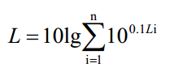
式中：L—总声压级，dB(A)；
n—噪声源数。
根据本工程噪声源位于1#和2#生产车间，对项目四周厂界噪声排放量进行预测计算，厂界噪声的预测结果见表28。
表28 1#生产车间噪声贡献值预测结果一览表 单位：dB（A）
厂 界 | 预测点距厂界距离（m） | 贡献值dB(A) | 达标情况
东厂界 | 1 | 57.79 | 达标
西厂界 | 1 | 57.79 | 达标
南厂界 | 1 | 57.79 | 达标
北厂界 | 1 | 57.79 | 达标
龙山花园小区 | 120 | 16.21 | 达标
表29 2#生产车间噪声贡献值预测结果一览表 单位：dB（A）
厂 界 | 预测点距厂界距离（m） | 贡献值dB(A) | 达标情况
东厂界 | 1 | 55.54 | 达标
西厂界 | 1 | 55.54 | 达标
南厂界 | 1 | 55.54 | 达标
北厂界 | 1 | 55.54 | 达标
龙山花园小区 | 139 | 12.67 | 达标
由上表可知，项目厂区四周各厂界噪声值均能满足《工业企业厂界环境噪声排放标准》（GB12348-2008）2类标准昼间60dB（A）的要求，项目东侧120m处的龙山花园小区叠加现状值后噪声值满足《声环境质量标准》（GB3096-2008）2类标准昼间60dB（A）的要求。因此项目在采取适当的基础减振、厂房隔声等降噪防治措施及距离衰减后噪声不会对周围环境造成影响。
四、固废
本项目营运期固废包括一般固废和危险废物。其中一般固废主要为废边角料、不合格产品、员工生活垃圾；危险固废为废润滑油。
1、一般固废
（1）废边角料
原料下料、翅片冲制、钻孔等过程中会产生废边角料，产生量为3t/a，项目拟将其集中收集，一般固废暂存间暂存后定期外售。
（2）检验
项目检验过程中会产生少量的不合格产品，产生量为1t/a，集中收集后一般固废暂存间暂存后外售。
（3）生活垃圾
员工办公生活会产生生活垃圾，产生量按人均0.5kg/d计算，则生活垃圾产生量为1.5t/a，集中收集后由环卫部门统一清运。
为了避免工程固废在厂区贮存过程中对环境的影响，评价要求车间内设置一座一般固废暂存区（10m²），严格按照《一般工业固体废物贮存、处置场污染控制标准》（GB18599-2001）（2013年修订）达到“防风、防雨、防渗”的要求。
2、危险固废
项目压力机设备长期运行会产生废润滑油，产生量0.05t/a，废润滑油属于危险废物（HW08废矿物油与含矿物油废物），评价要求，废润滑油经密闭容器收集、危废暂存间暂存后定期委托相应类别危废资质单位安全处理。
为了避免危险废物在厂区贮存过程中对环境的影响，评价要求工程应将其全部装入密闭容器中后临时存放于危废储存间内（约5m²），定期委托有资质的危废处理单位安全处置，危废储存间地面应进行硬化防渗处理，做好防风、防雨、防晒、及防渗的“四防”措施。危险废物的贮存应严格按照《危险废物贮存污染控制标准》（GB18597-2001）（2013年修订）中相关规定进行；在危废的转移处置过程中，应严格按照《中华人民共和国固体废物污染环境防治法》和《危险废物转移联单管理办法》有关规定执行。
表30 工程固废产生及处置情况表 单位：t/a
固废属性 | 固废名称 | 产生量（t/a） | 处置措施 | 排放量
一般工业固废 | 废边角料 | 3 | 一般固废暂存间暂存，定期外售 | 0
一般工业固废 | 不合格产品 | 1 | 一般固废暂存间暂存，定期外售 | 0
一般工业固废 | 生活垃圾 | 1.5 | 一般固废暂存间暂存，定期外售 | 0
危险废物 | 废润滑油 | 0.05 | 暂存于危废暂存间，定期委托相应类别危废资质单位安全处理 | 0

表31 危险废物汇总表
序号 | 危险废物名称 | 危险废物类别 | 危险废物代码 | 产生量（吨/年） | 产生工序及装置 | 形态 | 主要成分 | 有害成分 | 产废周期 | 危险  特性 | 污染防治措施
1 | 废润滑油 | 废矿物油HW08 | 900-210-08 | 0.05 | 压力机等 | 液态 | 烃类 | 烃类 | 1年 | 易燃性、毒性 | 定期委托相应类别危废资质单位安全处理
表32 建设项目危险废物贮存场所（设施）
序号 | 贮存场所（设施）名称 | 危险废物  名称 | 危险废物  类别 | 危险废物代码 | 位置 | 占地  面积 | 贮存方式 | 贮存  周期
1 | 危废  暂存间 | 废润滑油 | 废矿物油HW08 | 900-210-08 | 车间外 | 5m² | 桶装 | 1年
由上表可知，项目产生的各种固废均有合理的处置方式，固废处置率可以达到100%，评价认为，固废经过合理处理后不会对周围环境造成影响。
五、环境风险分析
1、燃料存储要求及环境风险分析
本项目焊接工序使用的燃料为罐装液化石油气。由于液化石油气为易燃易爆物品，在运输、储存过程中易产生爆炸，故此在液化石油气运输、储存过程中应加强风险防范。
2、 液化石油气运输、储存要求
本项目液化石油气运输、储存、使用应严格按照安全方面相关法律法规要求进行，建设单位应根据安监和消防部门的相关要求完善本项目液化石油气储存、使用的安全许可手续。
3、环境风险分析
（1）环境风险识别
根据《危险化学品重大危险源辨识》（GB18218-2018）标准，项目生产涉及到的原辅料中液化石油气属于易燃物质。按照《危险化学品重大危险源辨识》（GB18218-2018）标准规定对于该项目生产中液化石油气的存储临界量为50t，根据厂家提供的资料，本项目最大存储量为2罐，存储量为0.1t。根据《危险化学品重大危险源辨识》（GB18218-2018）标准的临界量标准，本工程使用的液化石油气存储量不构成重大危险源，因此评价仅进行简要分析。
（2）事故类型及影响分析
①液化石油气钢瓶装卸、或储存罐因缺陷造成泄漏，遇火源引起燃烧爆炸，其烟尘对周围大气质量和居民健康造成影响，扑救火灾时产生泡沫溶液或消防废水通过污水或雨水管网进入附近河流；
②液化石油气泄漏后，未燃烧爆炸，挥发产生的有害物质散发到周围空气，影响周围大气质量和居民健康；
③液化石油气泄漏和火灾事故处置过程可能对处置人员造成伤害，包括冻伤、中毒、窒息、烧伤等；
④液化石油气钢瓶在装卸过程中，装卸软管的脱落和破裂，导致液化石油气介质泄漏、燃烧及爆炸；
（3）环境风险防范及减缓措施
①加强生产管理，减少生产过程中的跑、冒、滴、漏，加强设备、管道、阀门的维护检修；设置消防事故水池，收集事故废水。
②燃气一旦发生泄漏，立刻查找泄漏源，并关闭电器开关，开窗通风，采用干粉或者消防水枪稀释。
③燃气发生泄漏和火灾事故时，应及时疏散周边居民至安全区，抢救人员穿戴防护服。
④生产区要悬挂安全警示牌。车间内严禁吸烟和明火，要贮存足够量的灭火器，并保持良好的备用状态。
⑤液化石油气存储区域应保持通风良好，严禁烟火。
⑥企业应定期对职工进行技术培训，尤其是操作岗位的工人应严格执行操作规程，避免因为违规操作引起事故。
六、选址合理性
1、本项目位于新乡市新乡县大召营镇大召营村与新获路十字口西南角（大召营专业园区内），项目租赁现有闲置厂房进行生产，不新增用地，根据《新乡县大召营专业园区总体发展规划（2014-2025）》，本项目用地属于二类工业用地，项目符合新乡县大召营专业园区总体规划，同时根据大召营镇人民政府出具的证明显示，项目选址为建设用地，符合大召营镇土地利用总体规划。
2、本项目距大召营镇水厂地下水水源一级保护区边界330m，不在其保护区范围内。
3、项目废气、废水、噪声、固废等污染物在采取评价要求和建议的防治措施后，各污染物均能实现达标排放或综合利用，经过风险防范措施后，项目事故风险能降到更低的程度，对区域环境影响可以接受。
综上所述，从环保角度而言，项目选址可行。

七、工程污染治理措施及环保投资
本项目投资40万元，环保投资总计8万元，占总投资的20%。环保投资概算及环保设施竣工三同时验收如下：
表32 本项目环保投资概算一览表
序号 | 治理项目 |  | 环保措施 | 投资（万元）
1 | 废水 | 生活污水 | 化粪池1座 | 1
2 | 废气 | 液化石油气燃烧废气 | 集气罩+袋式除尘器+15m高排气筒 | 3
2 | 废气 | 焊接烟尘 | 集气罩+袋式除尘器+15m高排气筒 | 3
3 | 固废 | 废边角料 | 一般固废临时堆场 | 0.5
3 | 固废 | 不合格产品 | 一般固废临时堆场 | 0.5
3 | 固废 | 生活垃圾 | 一般固废临时堆场 | 0.5
3 | 固废 | 废润滑油 | 危废暂存间 | 0.5
4 | 噪声 | 下料、折弯、钻孔、焊接 | 减振、隔声、距离衰减 | 2
5 | 合计 |  |  | 8
表33 本项目达产运营后环保设施竣工验收一览表
序号 | 治理项目 |  | 环保措施 | 执行标准
1 | 废水 | 生活污水 | 化粪池1座 | 大召营镇污水处理厂收水标准要求
2 | 废气 | 液化石油气燃烧废气 | 集气罩+袋式除尘器+15m高排气筒 | 《大气污染物综合排放标准》（GB 16297-1996）表2二级，同时满足河南省地方标准《工业炉窑大气污染物排放标准》（DB41/1066-2015）表1以及新乡市环境污染防治攻坚战三年行动实施方案（2018-2020 年）
2 | 废气 | 焊接烟尘 | 集气罩+袋式除尘器+15m高排气筒
3 | 固废 | 废边角料 | 一般固废临时堆场（10m²） | 《一般工业固体废物贮存、处置场污染控制标准》（GB18599-2001）及2013修改单
3 | 固废 | 不合格产品 | 一般固废临时堆场（10m²） | 《一般工业固体废物贮存、处置场污染控制标准》（GB18599-2001）及2013修改单
3 | 固废 | 生活垃圾 | 一般固废临时堆场（10m²） | 《一般工业固体废物贮存、处置场污染控制标准》（GB18599-2001）及2013修改单
3 | 固废 | 废润滑油 | 危废废物暂存间（5m²） | 《危险废物贮存污染控制标准》（GB18597-2001）及2013修改单
4 | 噪声 | 下料、折弯、钻孔、焊接 | 减振、隔声、距离衰减 | 《工业企业厂界环境噪声排放标准》（GB12348-2008）2类

建设项目拟采取的防治措施及预期处理效果
内容  类型 | 排放源  （编号） | 污染物名称 | 防治措施 | 预期治理效果
大  气  污  染  物 | 焊接工序 | 烟尘、SO₂、NO_{x} | 集气罩+袋式除尘器+15m高排气筒 | 达标
水  污  染  物 | 生活污水 | COD | 前期化粪池处理后定期清运，待污水处理厂运行后，生活污水经化粪池处理后经污水管网排入大召营镇污水处理厂进一步处理达标后通过六支排直接进入卫河 | 可行
水  污  染  物 | 生活污水 | SS |  | 可行
水  污  染  物 | 生活污水 | NH₃-N |  | 可行
水  污  染  物 | 生活污水 | TP |  | 可行
固  体  废  弃  物 | 生产过程 | 废边角料 | 收集后定期外售 | 可行
固  体  废  弃  物 | 检验 | 不合格产品 | 收集后定期外售 | 可行
固  体  废  弃  物 | 职工生活 | 生活垃圾 | 统一收集，环卫部门统一清运 | 可行
固  体  废  弃  物 | 翅片冲制 | 废润滑油 | 危废暂存间暂存，定期委托相应类别危废资质单位安全处理 | 可行
噪  声 | 本项目噪声主要为下料机、弯管机、压力机、胀管机等机械设备噪声，噪声源强70~85dB（A）。经减振措施、厂房密闭隔音及距离衰减后，预计厂界噪声均能够达到《工业企业厂界环境噪声排放标准》（GB12348-2008）2类标准的要求，工程对项目周围声环境影响不大。
其  他 | 无
生态保护措施及预期效果：
厂址周围种植绿化林带，可以起到降噪的作用，还可以增加绿化空间。在按设计正常运行的情况下，预计本项目对厂址所在区域生态环境不会产生大的影响。

建议与结论
一、结论：
1、项目符合国家产业政策要求
经查阅《产业结构调整指导目录2011年本》（2013年修正），该项目生产设备、原料、成品均不在“限制类”和“淘汰类”之列，属于“允许类”，项目符合国家产业政策。本项目已由新乡县发展和改革委员会备案，项目代码：2019-410721-33-03-000191，项目建设符合国家相关产业政策。
2、项目选址符合规划
本项目位于新乡市新乡县大召营镇大召营村与新获路十字口西南角（大召营专业园区内），项目租赁现有闲置厂房进行生产，不新增用地，根据《新乡县大召营专业园区总体发展规划（2014-2025）》，本项目用地属于二类工业用地，项目符合新乡县大召营专业园区总体规划，同时根据大召营镇人民政府出具的证明显示，项目选址为建设用地，符合大召营镇土地利用总体规划；本项目距大召营镇水厂地下水水源井一级保护区边界330m，不在其保护区范围内；项目废气、废水、噪声、固废等污染物在采取评价要求和建议的防治措施后，各污染物均能实现达标排放或综合利用，经过风险防范措施后，项目事故风险能降到更低的程度；预测结果表明，项目废气在环境敏感点处的落地浓度及占标率均不超标，对其环境影响较小。
3、该项目营运过程中各项污染物经治理后能够达标排放，不会对周围环境产生大的影响
（一）废气
（1）有组织废气：
本项目火焰焊接工序会产生的焊烟以及液化石油气燃烧废气，废气经“集气罩+袋式除尘器+15m高排气筒”处理后排放浓度满足《大气污染物综合排放标准》（GB 16297-1996）表2二级标准限值要求（颗粒物最高允许排放浓度120 mg/m³，15m高排气筒最高允许排放速率3.5 kg/h），同时满足河南省地方标准《工业炉窑大气污染物排放标准》（DB41/1066-2015）表1限值要求（颗粒物30mg/m³、二氧化硫200mg/m³、氮氧化物400mg/m³），以及新乡市环境污染防治攻坚战三年行动实施方案（2018-2020 年）中颗粒物、二氧化硫、氮氧化物排放限值分别不高于 30 mg/m³、200 mg/m³、300 mg/m³限值要求，燃气废气经集气罩收集后通过一根15m高排气筒达标排放。
（2）无组织废气：
项目无组织废气为车间内通过门窗逸散的颗粒物，经过预测，厂界颗粒物排放浓度能够满足《大气污染物综合排放标准》（GB16297-1996）表2厂界监控浓度1.0mg/m³的限值要求，对周围环境不会造成影响。
（二）废水
本项目废水为员工的生活污水，产生量为216t/a。前期经化粪池处理后定期清运，待大召营镇污水处理厂运行后，生活污水经化粪池处理后经污水管网排入大召营镇污水处理厂进一步处理，达标后通过五支排直接进入卫河。
（三）噪声
本项目噪声主要为下料机、弯管机、压力机、胀管机等机械设备噪声，噪声源强70~85dB（A）。企业夜间不生产，经过减振措施、厂房密闭隔音及距离衰减后，预计厂界噪声值能够满足《工业企业厂界环境噪声排放标准》（GB12348-2008）2类昼间标准即60dB（A）。
（四）固废
项目产生的一般工业固废有：废边角料、不合格产品、生活垃圾；危险废物为：废润滑油。
处置措施为：废边角料、不合格产品收集后一般固废暂存间暂存，定期出售，生活垃圾集中收集后由环卫部门统一清运。一般固废处置满足《一般工业固体废物贮存、处置场污染控制标准》（GB18599-2001）及2013修改单的要求；废润滑油暂存于危废暂存间、定期交相应类别危废资质单位安全处理，危险废物处置满足《危险废物贮存污染控制标准》（GB18597-2001）及2013修改单的要求。
4、总量控制指标
本项目总量控制目标：
废水污染物总量指标：COD：0.0086t/a、NH₃-N：0.0009t/a、TP：0.0001t/a。
废气污染物总量指标：SO₂：0.0004 t/a、NO_{x}0.0038 t/a。
5、环保投资
本项目环保投资总计8万元，环保投资占项目总投资的20%。
二、建议
1、建设单位应严格执行环保“三同时”制度，严格落实环保资金，确保各种污染物的达标排放；
2、本次环评提出的污染治理措施，建设单位应严格执行，确保污染物达标排放；
3、加强对各种污染防治设施的运行管理，定期维护检修，确保其正常稳定运行，并做好生产人员的安全防护工作；减少工作人员与有害物的接触；
三、总结论
新乡市华明电器有限公司年产50万台铜管铝翅片式蒸发器、冷凝器项目符合国家相关产业政策要求，选址符合当地规划，。营运过程中产生的污染物经治理后均能够达标排放，固废处置措施可行。建设单位应认真做好环评中提出的各项污染防治措施，确保各项污染物达标排放。从环保角度分析，该项目可行。

新乡市蓝天环境技术有限公司
2019年2月15日

预审意见：

公 章
经办人： 年 月 日

下一级环境保护行政主管部门审查意见：

公 章
经办人： 年 月 日

审批意见：

公 章
经办人： 年 月 日

注 释

一、本报告表应附以下附件、附图：
附件1 立项批准文件
附件2 其他与环评有关的行政管理文件
附图1 项目地理位置图（应反映行政区划、水系、表明纳污口位置和地形地貌等）
附图2 项目平面布置图

二、如果本报告表不能说明项目产生的污染及对环境造成的影响，应进行专项评价。根据建设项目的特点和当地环境特征，应选下列1~2项进行专项评价。
- 大气环境影响专项评价
- 水环境影响专项评价（包括地表水和地下水）
- 生态影响专项评价
- 声环境专项评价
- 土壤影响专项评价
- 固体废弃物影响专项评价
以上专项评价未包括的可另列专项，专项评价按照《环境影响评价技术导则》中的要求进行。

